День здоровья
для детей младшего дошкольного возраста
« Волшебная поляна»
Инструктор по физическому воспитанию
Арзамасцева Светлана Васильевна
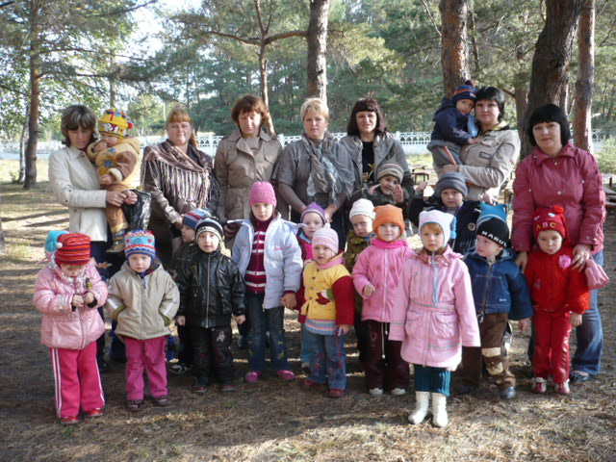

Цель и задачи:
Создание условий для формирования здорового образа жизни у воспитанников, родителей, раскрытие положительных факторов здорового образа жизни.
Ход и руководство:
( развлечение проходит на участке лагеря «Степные зори»)

Ведущий:
***
Все собрались? Все здоровы?
Бегать и играть готовы?
Ну, тогда подтянись.
Не зевай и не ленись.
На разминку становись

Дети и родители встают в круг. Провожу развлекательную разминку « Ванька – встань - ка»
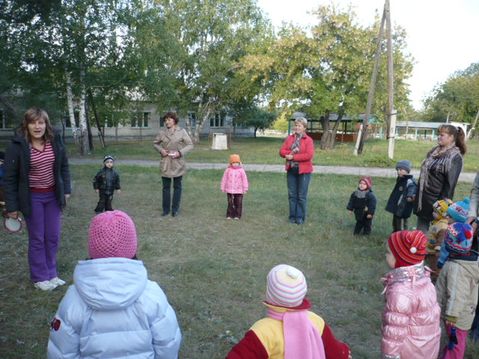
«Ванька – встань –ка »
Ванька – встань – ка, Ванька – встань – ка,
Приседай – ка, приседай – ка,
Не послушный ты какой,
Нам не справится с тобой,
Вверх рука и вниз рука,
Вверх рука и вниз рука,
Потянулися слегка.
Быстро поменяли руки,

Нам сегодня не до скуки,
Вверх хлопок и вниз хлопок,
Точно знаем, будет прок,
Крутим, вертим головой,
Разминаем, шейку стой.

Предлагаю поиграть в веселые игры.
« Птички в гнездышках»
- Посмотрите, сколько «гнездышек» появилось….(Жест в сторону обручей, лежащих в конце площадки).
- Птички летите в гнездышки, кто в какое хочет!.. Полетели птички - мамы зернышки искать, а за ними все маленькие птички расправили крылышки и полетели….
***
Воробьи – воробушки,
Серенькие перышки,
Клюйте, клюйте крошки
У меня с ладошки…

Мамочки «летают», подставляют свои ладошки, а дети « клюют с ладошки».
***
Девочки, внимание!
Мальчики, внимание!
Есть для вас еще одно
Веселое задание!

- Ребята, нам так хочется поиграть в снежки, но сейчас, же лето.
-Давайте мы с вами будем волшебниками и превратим полянку летнюю в зимнюю.

- С корзины выкидываю колобки бумажек «Снежки», дети начинают играть в снежки. После игры, мамочки превращают полянку в летнюю. Убирая «снежки» в корзину.

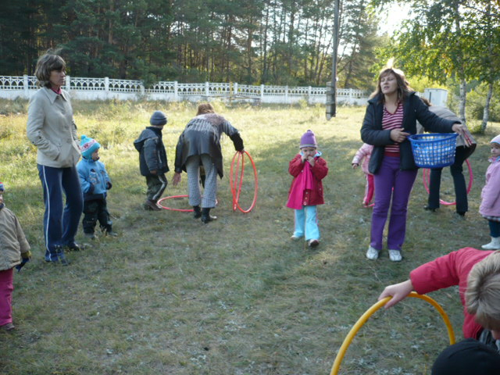
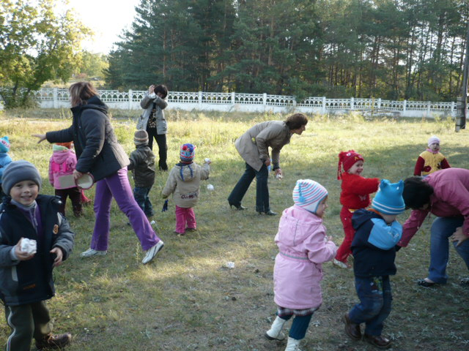
- Ребята на полянке, не только летают птички, но и бегает зайка, а за ним хитрая лисичка.
Игра «Лиса и заяц»
Дети встают в круг , в руках игрушечный заяц и лиса. Они передают игрушки друг другу.

***
Скачет, скачет, скачет зайка
По зелененькой лужайке.
Вот какой зайка
Скачет по лужайке.
Зайка скачет, веселится
И лисичку не боится,
Эй, лисичка, выбегай,
И зайчишку догоняй.
- Ребята посмотрите, для нас, что-то полянка приготовила, побежали? ( Дети бегут к приготовленному тазику с мыльным раствором. Мамы надувают пузыри, дети лопают).

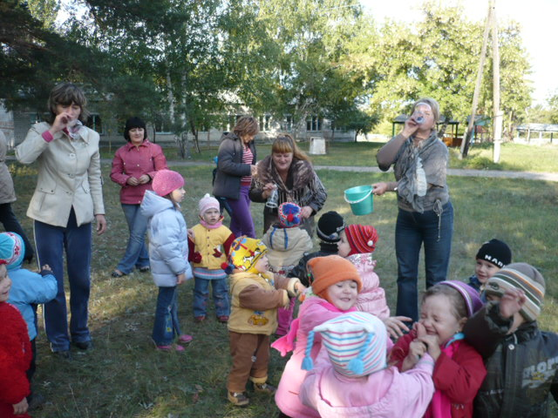
«По следам к сюрпризу»

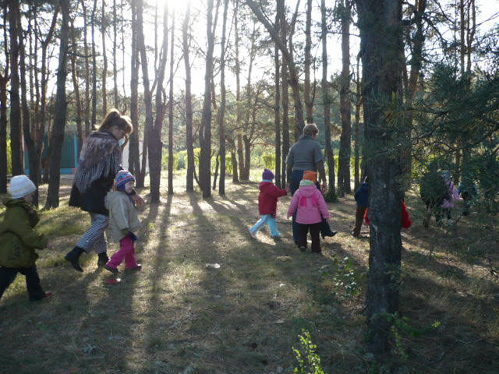

- Ребята, а вот на той стороне поляны, лежит еще один сюрприз.

- Продолжите мое стихотворение.

***
Мой веселый, звонкий……
Ты куда помчался вскачь,
Красный, синий, голубой,
Не угнаться за тобой.
.
- Побежали к нашему разноцветному мячу. ( Дети бегут, а там вместо мяча арбуз)
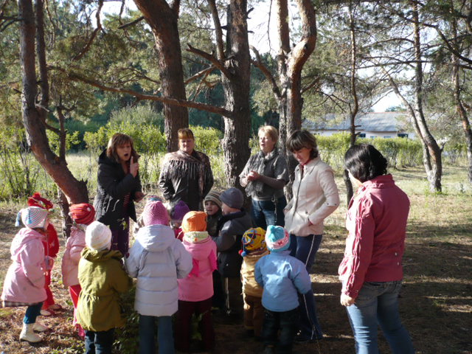
***
Что такое приключилось?
Что с мячом моим случилось?
Был он толстым и пузатым,
Превратился он в арбуз!
Что попробуем на вкус?

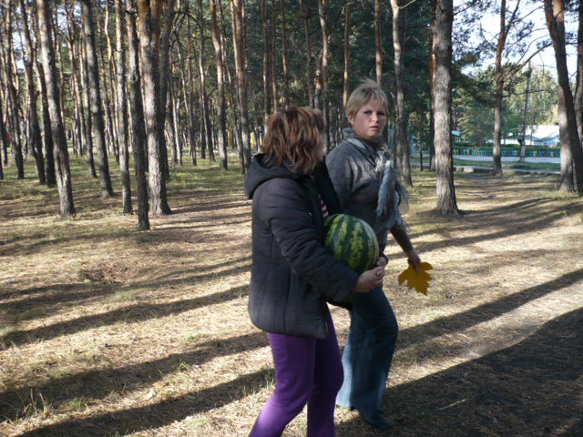

После веселой прогулки, в детском саду разрезаем детям арбуз.

***
А арбуз – то не простой,
И внутри он не пустой…

